ANNIHILATION BICEPS

1. Curl barre + curl en rotation haltères

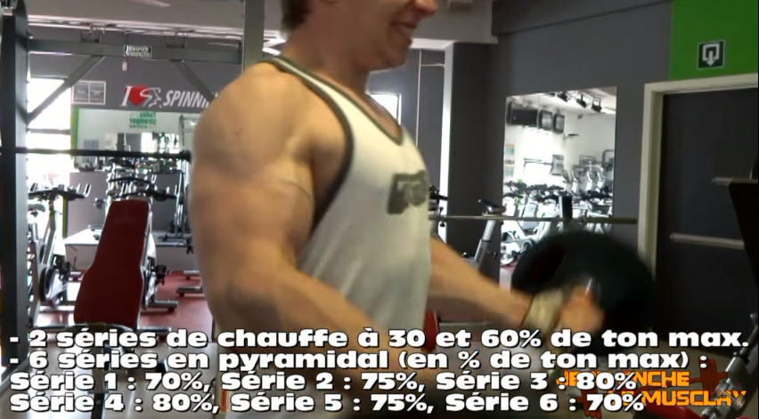
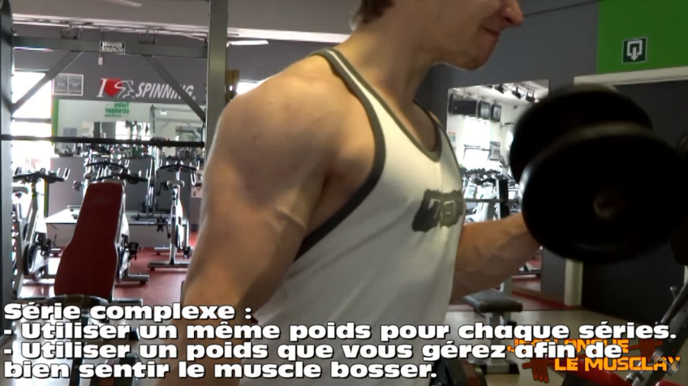

2. Curl marteau en dégressif

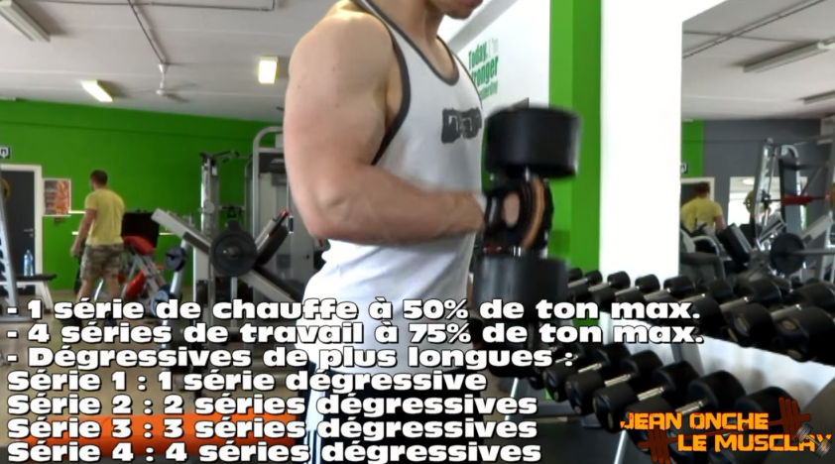

3. Curl barre inversé (pronation) + curl en rotation haltères inversé

